TỔNG LIÊN ĐOÀN LAO ĐỘNG VIỆT NAM

**TRƯỜNG ĐẠI HỌC TÔN ĐỨC THẮNG**

**KHOA CÔNG NGHỆ THÔNG TIN**



**BÁO CÁO GIỮA KỲ**

**MÔN NHẬP MÔN MẠNG MÁY TÍNH**

**THIẾT KẾ, XÂY DỰNG HỆ THỐNG MẠNG MÁY TÍNH CHO TÒA D TRƯỜNG ĐH TÔN ĐỨC THẮNG**

*Người hướng dẫn*: **GV. HỒ VĂN THÁI**

*Người thực hiện*: **HUỲNH QUỐC TRƯỜNG – 52101007**

**TRẦN THỊ VẸN – 52100674**

Lớp**: 21050401**

**21050301**

Khoá  **: 25**

**THÀNH PHỐ HỒ CHÍ MINH, NĂM 2022**

TỔNG LIÊN ĐOÀN LAO ĐỘNG VIỆT NAM

**TRƯỜNG ĐẠI HỌC TÔN ĐỨC THẮNG**

**KHOA CÔNG NGHỆ THÔNG TIN**



**BÁO CÁO GIỮA KỲ**

**MÔN NHẬP MÔN MẠNG MÁY TÍNH**

**THIẾT KẾ, XÂY DỰNG HỆ THỐNG MẠNG MÁY TÍNH CHO TÒA D TRƯỜNG ĐH TÔN ĐỨC THẮNG**

*Người hướng dẫn*: **GV. HỒ VĂN THÁI**

*Người thực hiện*: **HUỲNH QUỐC TRƯỜNG – 52101007**

**TRẦN THỊ VẸN – 52100674**

Lớp **: 21050401**

**21050301**

Khoá  **: 25**

**THÀNH PHỐ HỒ CHÍ MINH, NĂM 2022**

**LỜI CẢM ƠN**

Lời đầu tiên, nhóm em xin gửi lời cảm ơn chân thành và sự tri ân sâu sắc nhất đến thầy **Hồ Văn Thái** – giáo viên phụ trách môn Nhập Môn Mạng Máy Tính đã nhiệt tình hướng dẫn và giúp đỡ chúng em hoàn thành bài báo cáo giữa kỳ. Trong quá trình tìm hiểu và học tập bộ môn này, chúng em đã nhận được rất nhiều sự quan tâm, chăm sóc và sự tận tình của thầy .Thầy đã giúp chúng em tích lũy thêm nhiều kiến thức hay và bổ ích về quản trị mạng, dịch vụ mạng, thiết kế mạng,...Ngoài ra, chúng em còn được trau dồi nhiều kiến thức, nhiều kinh nghiệm quý báu của thầy để chúng em có một hành trang vững chắc trên suốt chặng đường sắp tới và cũng giúp chúng em mở rộng tầm nhìn hơn về ngành Mạng cũng như có nhiều dự định hơn cho tương lai.

Do những hạn chế về kiến thức và trong khoảng thời gian nhất định, bài báo cáo tiểu luận của chúng em nhất định còn không ít sai sót. Chúng em hy vọng sẽ nhận được nhiều lời góp ý, nhận xét của các thầy cô để hoàn thành những bài báo cáo sau này tốt hơn.

Cuối cùng, nhóm chúng em xin kính chúc quý thầy cô bình an, mạnh khỏe, hạnh phúc và gặt hái được nhiều thành công trong công việc cũng như trong cuộc sống!

*TP. Hồ Chí Minh, ngày 08 tháng 05 năm 2022*

*Tác giả*

*(Ký tên và ghi rõ họ tên)*

*Huỳnh Quốc Trường*

*Trần Thị Vẹn*

**BÁO CÁO ĐƯỢC HOÀN THÀNH**

**TẠI TRƯỜNG ĐẠI HỌC TÔN ĐỨC THẮNG**

Chúng em xin cam đoan đây là công trình khảo sát riêng của nhóm em và đây là bài báo cáo giữa kỳ nhận được sự hướng dẫn tận tình, tâm huyết của thầy Hồ Văn Thái. Ngoài ra không có bất cứ sự sao chép của các nhóm khác hay bất kì ai khác. Đề tài, nội dung báo cáo này là sản phẩm mà nhóm em đã nỗ lực nghiên cứu trong quá trình học tập tại trường cũng như các buổi học online. Các số liệu, kết quả trình bày trong báo cáo là hoàn toàn trung thực và đảm bảo độ tin cậy.

**Nếu phát hiện có bất kỳ sự gian lận hay thiếu trung thực nào trong đề tài thì chúng em xin hoàn toàn chịu trách nhiệm về nội dung báo cáo của mình**. Trường Đại học Tôn Đức Thắng không liên quan đến những hành vi vi phạm tác quyền, bản quyền do nhóm gây ra trong quá trình thực hiện (nếu có).

*TP. Hồ Chí Minh, ngày 08 tháng 05 năm 2022*

*Tác giả*

*(Ký tên và ghi rõ họ tên)*

*Huỳnh Quốc Trường*

*Trần Thị Vẹn*

**MỤC LỤC**

**DANH MỤC HÌNH VẼ v**

**DANH MỤC BẢNG BIỂU vii**

**DANH MỤC CÁC CHỮ VIẾT TẮT viii**

**PHẦN 1: TÌM HIỂU LÝ THUYẾT 1**

1.1 Draw.io 1

1.2 Network Notepad 2

**PHẦN 2: TRIỂN KHAI THIẾT KẾ MỘT HỆ THỐNG MẠNG 3**

2.1 Phân tích đề tài 3

2.1.1 Yêu cầu 3

2.1.2 Các thiết bị cần sử dụng 4

2.2 Thiết kế mô hình mạng 5

2.2.1 Sơ đồ vật lý (Physical Topology) 5

2.2.2 Chia subnet theo kỹ thuật VLSM 6

2.2.3 Sơ đồ luận lý (Logical Topology) 13

2.2.4 Địa chỉ các thiết bị 14

2.2.5 Định tuyến động cho các router 17

2.3 Triển khai thực hiện 18

2.3.1 Mô phỏng hệ thống mạng bằng phần mềm Cisco Packet Tracer 18

2.3.2 Cấu hình các thiết bị 18

2.3.2.1 Cấu hình các Router 18

Cấu hình Router 0 18

Cấu hình Router 1 19

Cấu hình Router 2 20

2.3.2.2 Cấu hình các Wireless Router 21

Cấu hình Wireless Router 0 21

Cấu hình Wireless Router 1 21

Cấu hình Wireless Router 2 22

Cấu hình Wireless Router 3 22

2.4 Cài đặt các dịch vụ 23

2.4.1 Cài đặt dịch vụ DHCP 23

2.4.1.1 Cấu hình địa chỉ IP cho DHCP Server 23

2.4.1.2 Cấu hình địa chỉ IP cho các DHCP khác 23

2.4.2 Cấu hình cấp phát IP động cho các phòng 27 2.4.2.1 Cấu hình địa chỉ IP động cho DHCP Server 27

2.4.2.2 Cấu hình địa chỉ IP động cho các DHCP khác 28

2.5 Lấy IP động cho các máy tính và thiết bị của tòa D 33

2.6 Cài đặt dịch vụ DNS 34

2.7 Cài đặt dịch vụ Web 35

2.7.1 Cấu hình Web Server 35

2.7.2 Truy cập website tại các máy tính và thiết bị mạng không dây 36

2.8 Cài đặt dịch vụ Mail 37

2.8.1 Cấu hình Mail Server 37

2.8.2 Gửi mail qua lại giữa các máy tính và thiết bị truy cập mạng 38

2.9 Cài đặt dịch vụ FTP 42

2.9.1 Cấu hình FTP Server 42

2.9.2 Upload và download file giữa các máy tính và thiết bị khác 43

**TÀI LIỆU THAM KHẢO 45**

**DANH MỤC HÌNH VẼ**

Hình 1.1 Môi trường làm việc của phần mềm Draw.io 1

Hình 1.2 Môi trường làm việc của phần mềm Network Notepad 2

Hình 2.1 Sơ đồ vật lý của hệ thống cho tòa D ĐH Tôn Đức Thắng 5

Hình 2.2 Sơ đồ luận lý của hệ thống mạng tòa D ĐH Tôn Đức Thắng 13

Hình 2.3 Hệ thống mạng tòa D trên phần mềm Cisco Packet Tracer 18

Hình 2.4 Cấu hình Wireless Router 0 21

Hình 2.5 Cấu hình Wireless Router 1 21

Hình 2.6 Cấu hình Wireless Router 2 22

Hình 2.7 Cấu hình Wireless Router 3 22

Hình 2.8 Cấu hình địa chỉ IP đối với DHCP Server 23

Hình 2.9 Cấu hình địa chỉ IP đối với DHCP 1 23

Hình 2.10 Cấu hình địa chỉ IP đối với DHCP 2 24

Hình 2.11 Cấu hình địa chỉ IP đối với DHCP 3 24

Hình 2.12 Cấu hình địa chỉ IP đối với DHCP 4 24

Hình 2.13 Cấu hình địa chỉ IP đối với DHCP 5 25

Hình 2.14 Cấu hình địa chỉ IP đối với DHCP 6 25

Hình 2.15 Cấu hình địa chỉ IP đối với DHCP 7 25

Hình 2.16 Cấu hình địa chỉ IP đối với DHCP 8 26

Hình 2.17 Cấu hình địa chỉ IP đối với DHCP 9 26

Hình 2.18 Cấu hình IP động đối với DHCP Server 27

Hình 2.19 Cấu hình IP động đối với DHCP 1 28

Hình 2.20 Cấu hình IP động đối với DHCP 2 28

Hình 2.21 Cấu hình IP động đối với DHCP 3 29

Hình 2.22 Cấu hình IP động đối với DHCP 4 29

Hình 2.23 Cấu hình IP động đối với DHCP 5 30

Hình 2.24 Cấu hình IP động đối với DHCP 6 30

Hình 2.25 Cấu hình IP động đối với DHCP 7 31

Hình 2.26 Cấu hình IP động đối với DHCP 8 31

Hình 2.27 Cấu hình IP động đối với DHCP 9 32

Hình 2.28 Địa chỉ IP động của PC trong phòng 33

Hình 2.29 Ping từ PC0 đến PC5 thành công 33

Hình 2.30 Địa chỉ IP của DNS Server 34

Hình 2.31 Các tên miền trên DNS Server 34

Hình 2.32 Địa chỉ IP của Web Server 35

Hình 2.33 Dữ liệu trên Web Server 35

Hình 2.34 Nội dung website truy cập từ PC0 36

Hình 2.35 Địa chỉ IP của Mail Server 37

Hình 2.36 Dữ liệu trên Mail Server 37

Hình 2.37 Cấu hình mail cho Laptop0 (User1) 38

Hình 2.38 Cấu hình mail cho PC15 (User2) 39

Hình 2.39 Nội dung mail gửi từ Laptop0 đến PC15 39

Hình 2.40 Nội dung mail mà PC15 (User2) nhận được 40

Hình 2.41 Nội dung mail mà PC15 (User2) đã phản hồi Laptop0 (User1) 40

Hình 2.42 Laptop0 đã nhận được nội dung mail phản hồi từ PC15 41

Hình 2.43 Địa chỉ IP của FTP Server 42

Hình 2.44 Dữ liệu trên FTP Server 42

Hình 2.45 Nội dung của file README.txt 43

Hình 2.46 Upload file README.txt 43

Hình 2.47 Download file README.txt 44

Hình 2.48 Nội dung của file README.txt 44

**DANH MỤC BẢNG BIỂU**

Bảng 1.1 Tổng quan các phần mềm thiết kế sơ đồ mạng 1

Bảng 2.1 Chia subnet hệ thống mạng tòa D ĐH Tôn Đức Thắng 12

Bảng 2.2 Địa chỉ các thiết bị trong hệ thống mạng tòa D ĐH Tôn Đức Thắng 14

Bảng 2.3 Định tuyến động cho các Router 17

Bảng 2.4 Thông tin của 02 người dùng dịch vụ mail 38

Bảng 2.5 Thông tin của 02 người dùng dịch vụ FTP 43

**DANH MỤC CÁC CHỮ VIẾT TẮT**

|  |  |
| --- | --- |
| IP | Internet Protocol |
| DHCP | Dynamic Host Configuration Protocol |
| DNS | Domain Name System |
| HTML | Hypertext Markup Language |
| FTP | File Transfer Protocol |

# PHẦN 1: TÌM HIỂU LÝ THUYẾT

Tìm hiểu các phần mềm thiết kế sơ đồ mạng mới nhất hiện nay.

|  |  |  |  |
| --- | --- | --- | --- |
|  | **Hoạt động trên cùng một 1 file** | **Trả phí / Miễn phí** | **Hệ điều hành** |
| Draw.io | Có | Miễn phí | Trên ứng dụng Web |
| Network Notepad | Có | Miễn phí | Window/MacOS |

### Bảng 1.1: Tổng quan các phần mềm thiết kế sơ đồ mạng

Thông qua những kết quả chúng em khảo sát về phần mềm để tiện cho việc làm bài báo cáo này, ở đây chúng em sử dụng phầm mềm Draw.io và Network Notepad để thể hiện khảo sát vì tiện việc làm việc nhóm cũng như quản lý file.

## 1.1 Draw.io

Draw.io được biết đến là một website cung cấp nền tảng cho người dùng vẽ các biểu đồ, mô hình, sơ đồ đơn giản. Đặc biệt, người dùng có thể sử dụng online không cần cài đặt vào máy, không bị giới hạn số lần sử dụng và hoàn toàn miễn phí. Công cụ này hỗ trợ hiệu quả khi bạn đang làm việc liên quan đến hành chính văn phòng như: Xây dựng quy trình làm việc trong công ty cho nhân viên, quy trình vận hành trong kinh doanh, quy trình sản xuất…Ngoài ra, bàn còn có thể sử dụng hiệu quả trong học tập và vẽ những mindmap sử dụng cho nhiều mục đích khác nhau.

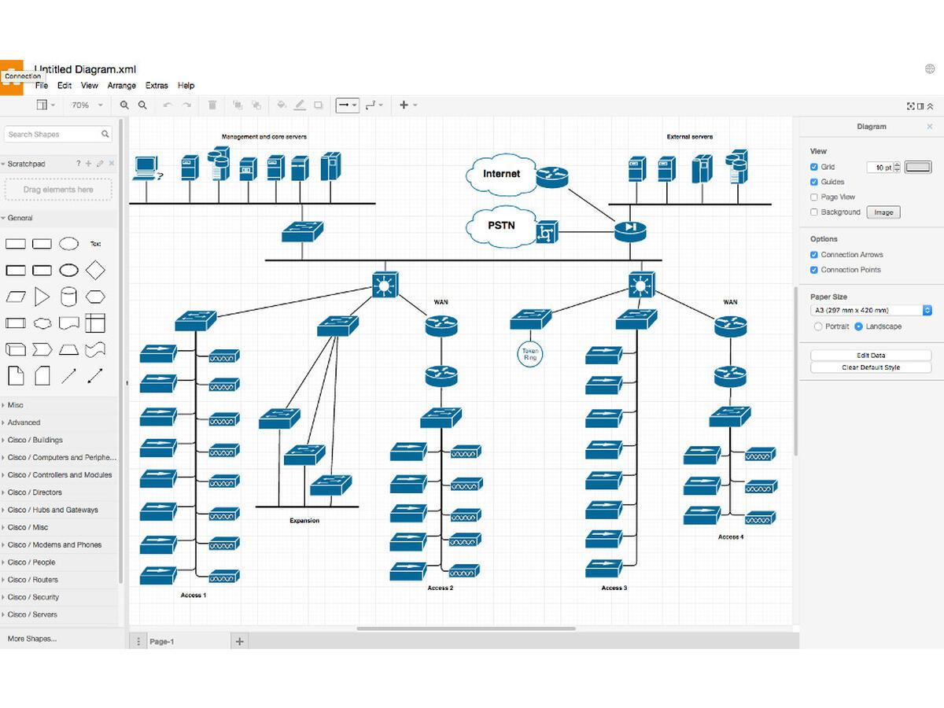

**Hình 1.1: Môi trường làm việc của phần mềm Draw.io**

## 1.2 Network Notepad

Với Network Notepad, có thể thiết kế mạng của mình và lưu chúng để phân tích và bảo vệ an toàn, cung cấp khả năng tương thích và ổn định tốt hơn với các hệ điều hành Windows mới nhất. Mặc dù Network Notepad thiếu khả năng tự động phát hiện mở rộng, nhưng nó đi kèm với công cụ phát hiện CDP giúp khám phá tất cả các mạng lân cận trong cấu trúc liên kết. Tiện ích bổ sung CDP này cũng cho phép người dùng tìm kiếm thông qua mạng và lấy thông tin từ các thiết bị.

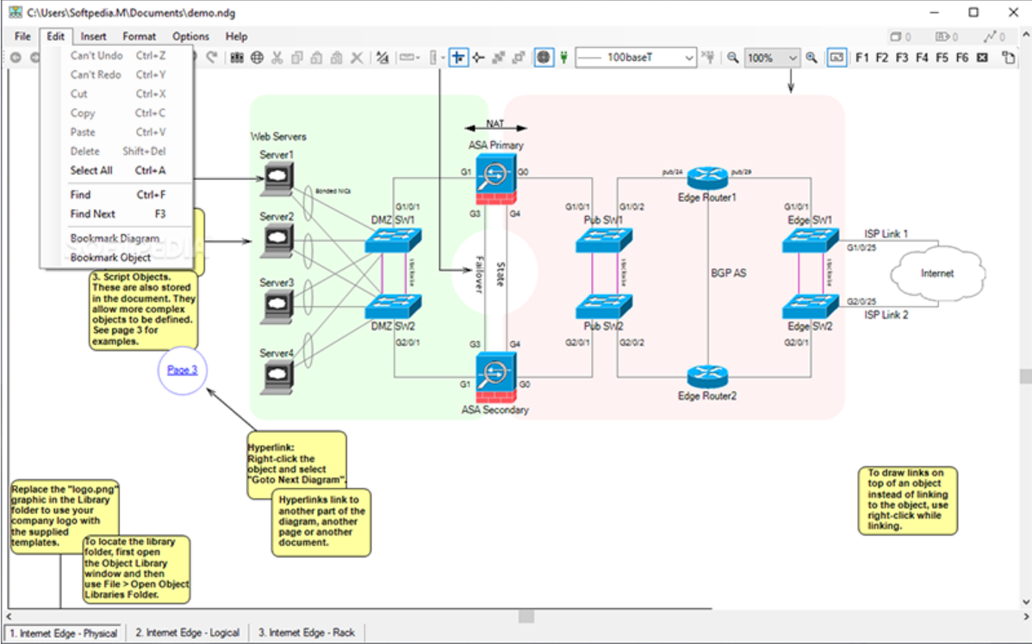

### Hình 1.2 Môi trường làm việc của phần mềm Network Notepad

# PHẦN 2: TRIỂN KHAI THIẾT KẾ MỘT HỆ THỐNG MẠNG

Đề tài 3: Thiết kế và xây dựng hệ thống mạng máy tính cho tòa nhà D trường ĐH Tôn Đức Thắng, gồm các văn phòng khoa, văn phòng làm việc của giảng viên, các phòng học, mạng wifi cho khuôn viên tòa nhà.

**2.1 Phân tích đề tài**

**2.1.1 Yêu cầu**

Xây dựng và thiết kế và xây dựng hệ thống mạng máy tính cho tòa nhà D trường ĐH Tôn Đức Thắng. Tòa nhà gồm có 9 tầng gồm 01 tầng trệt. Mô hình hoạt động của tòa nhà được mô tả như sau:

* **Tầng trệt:** gồm tối đa 150 thiết bị, trong đó 60 máy tính, 1 server, 2 máy in, 1 Wireless Router cho Văn phòng khoa Mỹ thuật công trình, 85 máy tính và 1 server, 1 máy in, 1 Wireless Router cho phòng Giáo viên Mỹ thuật công trình và 6 server cho Phòng kỹ thuật.
* **Tầng 1 và 2:** gồm tối đa 240 thiết bị. Trong đó có 120 máy tính cho tất cả các phòng học ở tầng 1 và 120 máy tính cho tất cả các phòng học ở tầng 2.
* **Tầng 3 và 4:** gồm tối đa 240 thiết bị. Trong đó có 120 máy tính cho tất cả các phòng học ở tầng 3 và 120 máy tính cho tất cả các phòng học ở tầng 4.
* **Tầng 5 và 6:** gồm tối đa 240 máy tính và thiết bị truy cập mạng. Trong đó có 120 máy tính cho tất cả các phòng học ở tầng 5 và 120 máy tính cho tất cả các phòng học ở tầng 6
* **Tầng 7:** gồm tối đa 185 máy tính và thiết bị truy cập mạng. Trong đó 120 máy tính cho phòng học, 30 máy tính, 2 máy in, 1 Wireless Router cho phòng Giảng viên Khoa Mỹ thuật công nghiệp và cũng 30 máy tính, 1 Wireless Router cho Văn phòng khoa Mỹ thuật Công nghiệp nhưng chỉ với 1 máy in.
* **Tầng 8 và 9:** gồm tối đa 240 máy tính. Trong đó 120 máy tính dành cho tầng 8 và 120 máy dành cho tầng 9.

Dễ thấy, như vậy chúng em có tổng những máy tính ở tất cả các phòng học là 1120 máy, 14 máy server, 6 máy in,4 Wireless Router cho tất cả các tầng của tòa D

Để đảm bảo tính an toàn và bảo mật của hệ thống cũng như khả năng sửa chữa và khắc phục sự cố nên các thiết bị mạng không dây sử dụng đường mạng riêng nhưng vẫn có thể kết nối được với nhau. Ngoài ra, các máy chủ được đặt tại phòng phòng kỹ thuật của tầng trệt để thuận tiện cho việc quản lý cũng như là bảo trì. Các máy chủ và dịch vụ cần thiết bao gồm:

- **DHCP Server:** chứa dữ liệu của các đường mạng con (LAN) trong tòa D, cấp phát địa chỉ IP động cho các máy tính và thiết bị truy cập mạng.

- **DNS Server:** chứa tên miền của Mail Server, Web Server và FTP Server, đồng thời có nhiệm vụ phân giải tên miền thành địa chỉ IP tương ứng và trỏ đến những Server tương ứng.

- **WEB Server:** chứa dữ liệu của website riêng của tòa D: **khuD.tdtu.edu.vn**

- **MAIL Server:** là nơi chứa dữ liệu là những thông tin người dùng những như là nơi đảm nhiệm việc truyền gửi mail từ người này sang người khác.

- **FTP Server:** là nơi chứa dữ liệu là những gói tập tin, người dùng có thể truyền tập tin từ máy tính này sang máy tính khác thông qua mạng lưới truyền thông dùng giao thức TCP/IP, ngoài ra người dùng có thể đưa tập tin lên cũng như là tải xuống những tập tin.

**2.1.2 Các thiết bị cần sử dụng**

Để triển khai lắp đặt hệ thống mạng máy tính cho tòa D ĐH Tôn Đức Thắng gồm các văn phòng khoa, văn phòng làm việc của giảng viên, các phòng học, mạng wifi cho khuôn viên tòa nhà như trên, cần sử dụng một số thiết bị như sau:

- 03 bộ định tuyến (Router). Trong đó, 01 Router để kết nối Switch0 để kết nối đường truyền mạng với phòng Kỹ thuật nơi đặt những máy chủ ở tầng trệt(Server), 02 Router để kết nối đường truyền mạng với những đường truyền mạng khác trong cũng như là định tuyến đường đi cho những lớp mạng khác nhau trong cũng một tầng.

- 10 bộ chuyển mạch (Switch). Trong đó, 09 Switch đặt tại mỗi tầng của tòa và 01 Switch đặt tại phòng chứa các máy chủ.

- 04 điểm phát sóng không dây (Wireless Router) đặt tại mỗi phòng Giảng viên và phòng Văn phòng khoa để phục vụ cho việc truy cập của những thiết bị có thể truy cập không dây như laptop, điện thoại…

- DHCP Server, DNS Server, Web Server, Mail Server, FTP Server.

- 1120 máy tính (Computer).

- 6 máy in (Printer).

- Dây cáp chéo (Copper Cross – Over Cable) để kết nói với các thiết bị cùng loại, cáp Serial DCE phục vụ cho việc kết nói những bộ định tuyến (Router) lại với nhau và cuối cùng là dây cáp thẳng (Copper Straight – Through Cable) để kết nối các thiết bị khác loại.

**2.2 Thiết kế mô hình mạng**

**2.2.1 Sơ đồ vật lý (Physical Topology)**

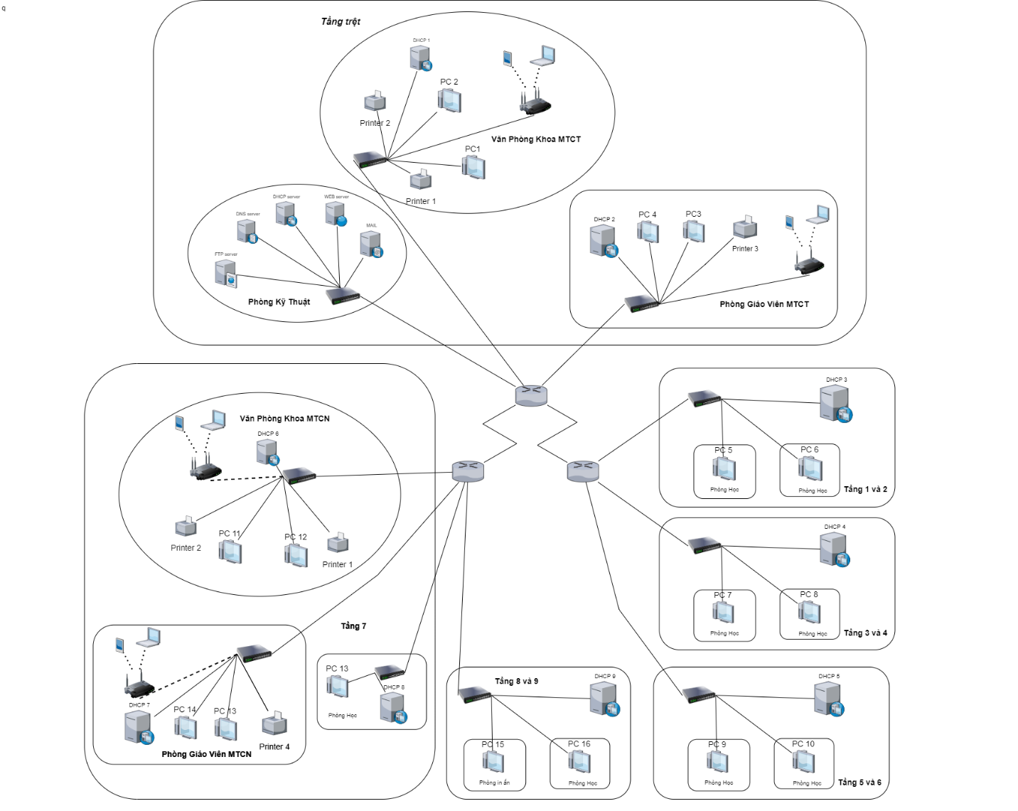

**Hình 2.1 Sơ đồ vật lý của hệ thống cho tòa D ĐH Tôn Đức Thắng**

**Lưu ý:** sơ đồ trên không thể hiện đầy đủ mà chỉ minh họa bằng một vài máy tính hoặc thiết bị trong hệ thống mạng của tòa nhà

**2.2.2 Chia subnet theo kỹ thuật VLSM**

Do tổng số lượng thiết bị trong hệ thống mạng của tòa D lên đến gần 2000 thiết bị và đảm bảo cho khả năng mở rộng sau này nên nhóm chùng em chọn riêng biệt 3 lớp mạng của lớp C để phục vụ cho việc kết nối của những thiết bị, đó là: **192.168.1.0/24** dành riêng cho tầng trệt, **192.169.0.0/22** dành cho các lầu **1, 2, 3, 4, 5, 6** và **192.168.2.0/23** dành cho các lầu **7, 8, 9**

Sau đây, chúng em sẽ tiến hành chia các đường mạng con (subnet).

* Đối với lớp mạng thứ nhất (**192.168.1.0/24**) dành cho các thiết bị máy tính và các thiết bị kết nối chúng em sẽ chia như sau:
  + Đối với phòng Giảng viên MTCT (85 host):

Ta có 2m -2 85

🡪 m = 7 và suy ra được n = 32-24-1 = 1

* + - * Bước nhảy 27 = 128
      * Số host/ subnet = 126
      * Subnet mask: 255.255.255.128
      * Sẽ chia được 2 netID:
        + 192.168.1.0/25
        + 192.168.1.128/25

🡪 Chọn netID: 192.168.1.0/25:

* + NetID đầu tiên: 192.168.1.1
  + NetID cuối cùng: 192.168.1.126
  + BroadcastID : 192.168.1.127
  + Đối với Văn phòng Khoa Mỹ thuật – Môi trường (60 host):

Ta có 2m -2 60

🡪 m = 6 và suy ra được n = 32-25-6 = 1

* Bước nhảy: 26  = 64
* Số host/ subnet: 62
* Subnet mask: 255.255.255.192
  + - * Chia subnet ta được các NetID:
        + 192.168.1.128/26
        + 192.168.1.192/26

🡪 Chọn netID: 192.168.1.128/26:

* + NetID đầu tiên: 192.168.1.129
  + NetID cuối cùng: 192.168.1.190
  + Broadcast: 192.168.1.191
  + Đối với các kết nối giữa các server (8 host):

Ta có 2m -2 8

🡪 m = 3 và suy ra được n = 32-26-3 = 3

* + - * Bước nhảy: 23 = 8
      * Số host/ subnet: 6
      * Subnet Mask: 255.255.255.248
      * Chia được 8 subnet:
        + 192.168.1.192/29
        + 192.168.1.200/29
        + ….
        + 192.168.1.248/29

🡪 Chọn netID: 192.168.1.192/29:

* + - * NetID đầu tiên: 192.168.1.193
      * NetID cuối cùng: 192.168.1.198
      * Broadcast: 192.168.1.199
* Đối với lớp mạng thứ 2 (192.169.0.0/22) dành cho các tầng 1, 2, 3, 4, 5, 6 dành cho các thiết bị kết nối trong phòng học chúng em chia như sau:
  + Đối với lầu 1 và 2 (240 host):

Ta có 2m -2 240

🡪 m = 8 và suy ra được n = 32-22-8 = 2

* + - * Bước nhảy: 28 = 256
      * Số host trên subnet = 254
      * Subnet Mask: 255.255.255.0
      * Chia được 4 subnet:
        + 192.169.0.0/24
        + 192.169.1.0/24
        + 192.169.2.0/24
        + 192.169.3.0/24

🡪 Chọn NetID: 192.169.0.0/24

* + - * NetID đầu tiên: 192.169.0.1
      * NetID cuối cùng: 192.169.0.254
      * Broadcast: 192.169.0.255
  + Với cầu lầu 3 và 4 cũng giống vậy (240 host):

Ta có 2m -2 240

🡪 m = 8 và suy ra được n = 32-24-8 = 0

* + - * Bước nhảy: 256
      * Số host/ subnet: 254
      * Subnet Mask: 255.255.255.0
      * Vì n =0 nên giữ nguyên luôn một lớp mạng được chia ở tầng 1 và 2.

🡪 Chọn NetID: 192.169.1.0/24

* + - * NetID đầu tiên: 192.169.1.1
      * NetID cuối cùng: 192.169.1.254
      * Broadcast: 192.169.1.255
  + Tương tự đối với tầng 5 và 6 (240 host):

Ta có 2m -2 240

🡪 m = 8 và suy ra được n = 32-24-8 = 0

* + - * Bước nhảy: 256
      * Số host/ subnet: 254
      * Subnet Mask: 255.255.255.0

Vì n =0 nên giữ nguyên luôn một lớp mạng được chia ở lớp trên:

🡪 Chọn NetID: 192.169.2.0/24

* + - * NetID đầu tiên: 192.169.2.1
      * NetID cuối cùng: 192.169.2.254
      * Broadcast : 192.169.2.255
  + Link: 2 host (kết nối giữa 2 router):

Ta có 2m -2 2

🡪 m =2 và suy ra được n = 6

* + - * Bước nhảy : 4
      * Số host/subnet: 2
      * Subnet Mask: 255.255.255.252
      * Chia được 64 NetID:
        + 192.169.3.0/30
        + 192.169.3.4/30

….

* + - * + 192.169.3.252/30

🡪 Chọn NetID: 192.169.3.0/30

* + NetID đầu tiên: 192.169.3.1
  + NetID cuối cùng: 192.169.3.2
  + Broadcast: 192.169.3.3
* Đối với lớp mạng thứ 3 (192.168.2.0/23) dành cho các kết nối các máy tính ở phòng học cũng như các phòng Giảng viên cũng như Văn phòng khoa chúng em sẽ chia như sau:
  + Đối với lầu 8 và 9 (240 host):

Ta có 2m -2 240

🡪 m = 8 và suy ra được n = 32-23-8 = 1

* + - * Bước nhảy: 256
      * Số host/ subnet: 254
      * Subnet Mask: 255.255.255.0
      * Chia được 2 subnet:
        + 192.168.2.0/24
        + 192.168.3.0/24

🡪 Chọn NetID: 192.168.2.0/24

* + - * NetID đầu tiên: 192.168.2.1
      * NetID cuối cùng: 192.168.2.254
      * Broadcast: 192.168.2.255
  + Đối với phòng học ở lầu 7 (120 host):

Ta có 2m -2 120

🡪 m = 7 và suy ra được n = 32-24-7 = 1

* + - * Bước nhảy: 128
      * Số host/ subnet : 126
      * Subnet mask: 255.255.255.128
      * Chia được 2 NetID:
        + 192.168.3.0/25
        + 192.168.3.128/25

🡪 Chọn NetID: 192.168.3.0/25:

* + - * NetID đầu tiên: 192.168.3.1
      * NetID cuối cùng: 192.168.3.126
      * Broadcast: 192.168.3.127
  + Đối với Văn phòng khoa Mỹ thuật- Công nghiệp

Ta có 2m -2 30

🡪 m = 5 và suy ra được n = 32-25- 5 = 2

* Bước nhảy: 25  = 32
* Số host/ subnet: 30
* Subnet mask: 255.255.255.224
  + - * Chia subnet ta được các NetID:
        + 192.168.3.128/27
        + 192.168.3.160/27
* Chọn NetID: 192.168.3.128/27:
  + - * NetID đầu tiên: 192.168.3.129
      * NetID cuối cùng: 192.168.3.158
      * Broadcast: 182.169.3.159
  + Đối với phòng Giảng Viên khoa Mỹ thuật- Công nghiệp (30 host)

Ta có 2m -2 30

🡪 m = 5 và suy ra được n = 32-27- 5 = 0

Do n = 0 nên sẽ có 1 NetID.

🡪 Chọn NetID: 192.168.3.160

* + - * NetID đầu tiên: 192.168.3.161
      * NetID cuối cùng: 192.168.3.190
      * Broadcast : 192.168.3.191
  + Link: 2 host dành để kết nối 2 router:

Ta có 2m -2 2

🡪 m =2 và suy ra được n = 3

* + - * Bước nhảy : 4
      * Số host/subnet: 2
      * Subnet Mask: 255.255.255.252
      * Chia được các NetID:
        + 192.168.3.192/30

….

🡪 Chọn NetID: 192.168.3.192/30

* + - * NetID đầu tiên: 192.168.3.193
      * NetID cuối cùng: 192.169.3.4
      * Broadcast : 192.169.3.195

|  |  |  |  |  |  |  |
| --- | --- | --- | --- | --- | --- | --- |
| **Subnet** | **Need Size** | **Allocated Size** | **Subnet Address** | **Mask** | **Usable Host** | **Broadcast Address** |
| **Tầng trệt** | | | | | | |
| Phòng Giảng viên MT-CT | 85 | 126 | 192.168.1.0 | /25 | 192.168.1.1 - 192.168.1.126 | 192.168.1.127 |
| Văn phòng Khoa MTCT | 60 | 62 | 192.168.1.128 | /26 | 192.168.1.129 -192.168.1.190 | 192.168.1.191 |
| Phòng kỹ thuật | 6 | 6 | 192.168.1.192 | /29 | 192.168.1.193 - 192.168.1.198 | 192.168.1.199 |
| Các tầng 1, 2, 3, 4, 5, 6 | | | | | | |
| Phòng học tầng 1 và 2 | 240 | 254 | 192.169.0.0 | /24 | 192.169.0.1 - 192.169.0.254 | 192.169.0.255 |
| Phòng học tầng 3 và 4 | 240 | 254 | 192.169.1.0 | /24 | 192.169.1.1 - 192.169.1.254 | 192.169.1.255 |
| Phòng học tầng 5 va 6 | 240 | 254 | 192.169.2.0 | /24 | 192.169.2.1 - 192.169.2.254 | 192.169.2.255 |
| Link | 2 | 2 | 192.169.3.0 | /30 | 192.169.3.1 - 192.169.3.2 | 192.169.3.3 |
| Tầng 7, 8 và 9 | | | | | | |
| Phòng học ở các tầng 8 và 9 | 240 | 254 | 192.168.2.0 | /24 | 192.168.2.1 - 192.168.2.254 | 192.168.2.255 |
| Phòng học ở tầng 7 | 120 | 126 | 192.168.3.0 | /25 | 192.168.3.1 - 192.168.3.126 | 192.168.3.127 |
| Phòng Giảng viên Khoa MTCN | 30 | 30 | 192.168.3.128 | /27 | 192.168.3.129 - 192.168.3.158 | 192.168.3.159 |
| Văn phòng khoa MTCN | 30 | 30 | 192.168.3.160 | /27 | 192.168.3.161 - 192.168.3.190 | 192.168.3.191 |

**Bảng 2.1 Chia subnet hệ thống mạng tòa D ĐH Tôn Đức Thắng**

**2.2.3 Sơ đồ luận lý (Logical Topology)**

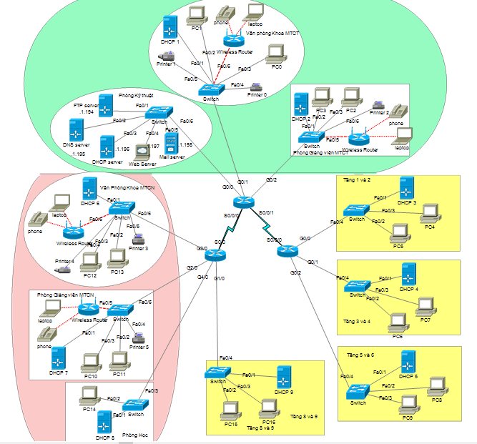

**Hình 2.2 Sơ đồ luận lý của hệ thống mạng tòa D ĐH học Tôn Đức Thắng**

**2.2.4 Địa chỉ các thiết bị**

|  |  |  |  |  |
| --- | --- | --- | --- | --- |
| **Device** | **Interface** | **IP Address** | **Subnet Mask** | **Default Gateway** |
| Router 0 | G0/0 | 192.168.1.193 | 255.255.255.248 | N/A |
| G0/1 | 192.168.1.129 | 255.255.255.192 | N/A |
| G0/2 | 192.168.1.1 | 255.255.255.128 | N/A |
| S0/0/0 | 192.168.4.1 | 255.255.255.252 | N/A |
| S0/0/1 | 192.169.3.1 | 255.255.255.252 | N/A |
| Router 1 | G2/0 | 192.168.3.193 | 255.255.255.192 | N/A |
| G3/0 | 192.168.3.129 | 255.255.255.192 | N/A |
| G4/0 | 192.168.3.1 | 255.255.255.128 | N/A |
| G5/0 | 192.168.2.1 | 255.255.255.0 | N/A |
| S0/0 | 192.168.4.2 | 255.255.255.252 | N/A |
| Router 2 | G0/0 | 192.169.0.1 | 255.255.255.0 | N/A |
| G0/1 | 192.169.1.1 | 255.255.255.0 | N/A |
| G0/2 | 192.169.2.1 | 255.255.255.0 | N/A |
| S0/0/0 | 192.169.3.2 | 255.255.255.252 | N/A |
| DHCP 1 | NIC | 192.168.1.130 | 255.255.255.192 | 192.168.1.129 |
| DHCP 2 | NIC | 192.168.1.2 | 255.255.255.128 | 192.168.1.1 |
| DHCP 3 | NIC | 192.169.0.2 | 255.255.255.0 | 192.169.0.1 |
| DHCP 4 | NIC | 192.169.1.2 | 255.255.255.0 | 192.169.1.1 |
| DHCP 5 | NIC | 192.169.2.2 | 255.255.255.0 | 192.169.2.1 |
| DHCP 6 | NIC | 192.168.3.194 | 255.255.255.192 | 192.168.3.193 |
| DHCP 7 | NIC | 192.168.3.130 | 255.255.255.192 | 192.168.3.129 |
| DHCP 8 | NIC | 192.168.3.2 | 255.255.255.128 | 192.168.3.1 |
| DHCP 9 | NIC | 192.168.2.2 | 255.255.255.0 | 192.168.2.1 |
| PC 1 | NIC | DHCP | 255.255.255.192 | 192.168.1.129 |
| PC 2 | NIC | DHCP | 255.255.255.192 | 192.168.1.129 |
| PC 2 | NIC | DHCP | 255.255.255.128 | 192.168.1.1 |
| PC 3 | NIC | DHCP | 255.255.255.128 | 192.168.1.1 |
| PC 4 | NIC | DHCP | 255.255.255.0 | 192.168.0.1 |
| PC 5 | NIC | DHCP | 255.255.255.0 | 192.168.0.1 |
| PC 6 | NIC | DHCP | 255.255.255.0 | 192.169.1.1 |
| PC 7 | NIC | DHCP | 255.255.255.0 | 192.169.1.1 |
| PC 8 | NIC | DHCP | 255.255.255.0 | 192.169.2.1 |
| PC 9 | NIC | DHCP | 255.255.255.0 | 192.169.2.1 |
| PC 10 | NIC | DHCP | 255.255.255.192 | 192.168.3.193 |
| PC 11 | NIC | DHCP | 255.255.255.192 | 192.168.3.193 |
| PC 12 | NIC | DHCP | 255.255.255.192 | 192.168.3.129 |
| PC 13 | NIC | DHCP | 255.255.255.192 | 192.168.3.129 |
| PC 14 | NIC | DHCP | 255.255.255.128 | 192.168.3.1 |
| PC 15 | NIC | DHCP | 255.255.255.0 | 192.168.2.1 |
| PC 16 | NIC | DHCP | 255.255.255.0 | 192.168.2.1 |
| Laptop 0 | NIC | DHCP | 255.255.255.0 | 192.168.0.1 |
| Laptop 1 | NIC | DHCP | 255.255.255.0 | 192.168.0.1 |
| Laptop 2 | NIC | DHCP | 255.255.255.0 | 192.168.0.1 |
| Laptop 3 | NIC | DHCP | 255.255.255.0 | 192.168.0.1 |
| Smartphone 0 | NIC | DHCP | 255.255.255.0 | 192.168.0.1 |
| Smartphone 1 | NIC | DHCP | 255.255.255.0 | 192.168.0.1 |
| Smartphone 2 | NIC | DHCP | 255.255.255.0 | 192.168.0.1 |
| Smartphone 3 | NIC | DHCP | 255.255.255.0 | 192.168.0.1 |
| Printer 0 | NIC | DHCP | NIC | 192.168.1.129 |
| Printer 1 | NIC | DHCP | NIC | 192.168.1.129 |
| Printer 2 | NIC | DHCP | NIC | 192.168.1.1 |
| Printer 3 | NIC | DHCP | NIC | 192.168.3.129 |
| Printer 4 | NIC | DHCP | NIC | 192.168.3.129 |
| Printer 5 | NIC | DHCP | NIC | 192.168.3.193 |
| Laptop1 | NIC | DHCP | 255.255.192.0 | 192.168.0.1 |
| Laptop2 | NIC | DHCP | 255.255.192.0 | 192.168.0.1 |
| Laptop3 | NIC | DHCP | 255.255.192.0 | 192.168.0.1 |
| Phone0 | NIC | DHCP | 255.255.192.0 | 192.168.0.1 |
| Phone1 | NIC | DHCP | 255.255.192.0 | 192.168.0.1 |
| FTP server | NIC | 192.168.1.194 | 255.255.255.248 | 192.168.1.193 |
| DNS Server | NIC | 192.168.1.195 | 255.255.255.248 | 192.168.1.193 |
| DHCP Server | NIC | 192.168.1.196 | 255.255.255.248 | 192.168.1.193 |
| WEB Server | NIC | 192.168.1.197 | 255.255.255.248 | 192.168.1.193 |
| MAIL Server | NIC | 192.168.1.198 | 255.255.255.248 | 192.168.1.193 |

**Bảng 2.2 Địa chỉ các thiết bị trong hệ thống mạng tòa D ĐH Tôn Đức Thắng**

**2.2.5 Định tuyến động cho các router:**

|  |  |
| --- | --- |
| **Device** | **Network** |
| Router0 | 192.168.1.0 |
| 192.168.4.0 |
| 192.169.3.0 |
| Router 1 | 192.168.2.0 |
| 192.168.3.0 |
| 192.168.4.0 |
| Router 2 | 192.169.0.0 |
| 192.169.1.0 |
| 192.169.2.0 |
| 192.169.3.0 |

**Bảng 2.3 Định tuyến động cho các Router**

**2.3 Triển khai thực hiện**

**2.3.1 Mô phỏng hệ thống mạng bằng phần mềm Cisco Packet Tracer**

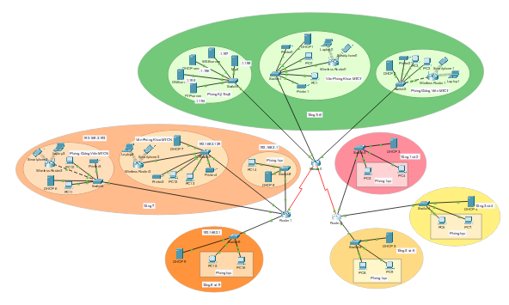

**Hình 2.3 Hệ thống mạng tòa nhà D ĐH Tôn Đức Thắng trên phần mềm Cisco Packet Tracer**

**2.3.2 Cấu hình các thiết bị:**

**2.3.2.1 Cấu hình các Router:**

**Cấu hình Router 0:**

Router>enable

Router#config terminal

Enter configuration commands, one per line. End with CNTL/Z.

Router(config)#int g0/0

Router(config-if)#ip address 192.168.1.193 255.255.255.248

Router(config-if)#int g0/1

Router(config-if)#ip address 192.168.1.129 255.255.255.192

Router(config-if)#int g0/2

Router(config-if)#ip address 192.168.1.1 255.255.255.128

Router(config-if)#int s0/0/0

Router(config-if)#ip address 192.168.3.1 255.255.255.252

Router(config-if)#int s0/0/1

Router(config-if)#ip address 192.169.3.1 255.255.255.252

Router(config-if)#exit

Router(config)#exit

Router#

%SYS-5-CONFIG_I: Configured from console by console

Router#copy run start

Destination filename [startup-config]?

Building configuration...

[OK]

**Cấu hình Router 1:**

Router>enable

Router#config terminal

Enter configuration commands, one per line. End with CNTL/Z.

Router(config)#int g2/0

**Router(config-if)#ip address 192.168.3.193 255.255.255.192**

Router(config-if)#exit

Router(config)#inter

Router(config)#interface giga

Router(config)#interface gigabitEthernet 3/0

Router(config-if)#ip address 192.168.3.129 255.255.255.192

Router(config-if)#int g4/0

Router(config-if)#ip address 192.168.3.1 255.255.255.128

Router(config-if)#

Router(config-if)#int g5/0

Router(config-if)#ip address 192.168.2.1 255.255.255.0

Router(config-if)#int s0/0

Router(config-if)#ip address 192.168.4.2 255.255.255.252

Router(config-if)#exit

Router(config)#exit

Router#

%SYS-5-CONFIG_I: Configured from console by console

Router#copy run start

Destination filename [startup-config]?

Building configuration...

[OK]

Router#

**Cấu hình Router 2**

Router>enable

Router#config terminal

Enter configuration commands, one per line. End with CNTL/Z.

Router(config)#int g0/1

Router(config-if)#ip address 192.169.0.1 255.255.255.0

Router(config-if)#int g0/1

Router(config-if)#ip address 192.169.1.1 255.255.255.0

Router(config-if)#int g0/2

Router(config-if)#ip address 192.169.2.1 255.255.255.0

Router(config-if)#int s0/0/0

Router(config-if)#ip address 192.169.3.2 255.255.255.252

Router(config-if)#end

Router#

%SYS-5-CONFIG_I: Configured from console by console

Router#copy run start

Destination filename [startup-config]?

Building configuration...

[OK]

Router#

**2.3.2.2 Cấu hình Wireless Router:**

**Hình 2.4 Cấu hình Wireless Router 0:**

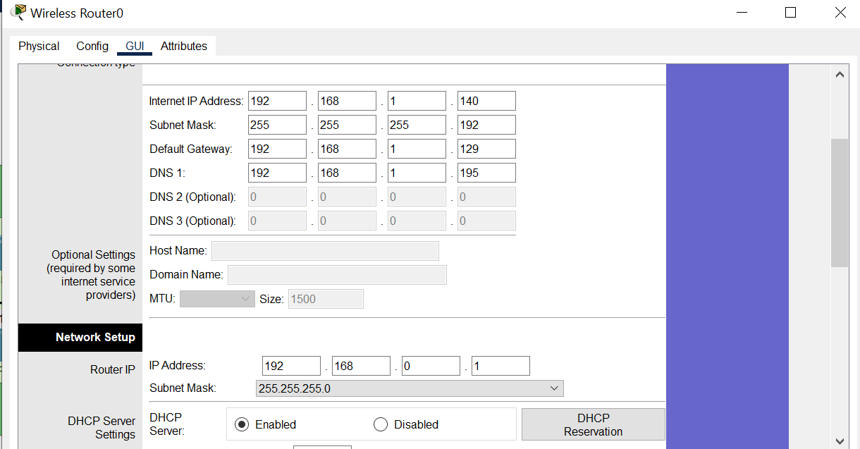

**Hình 2.5 Cấu hình Wireless Router 1:**

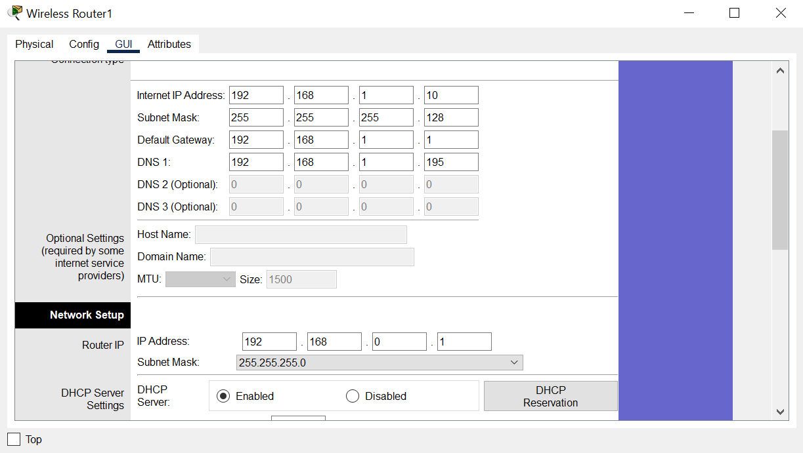

**Hình 2.6 Cấu hình Wireless Router 2:**

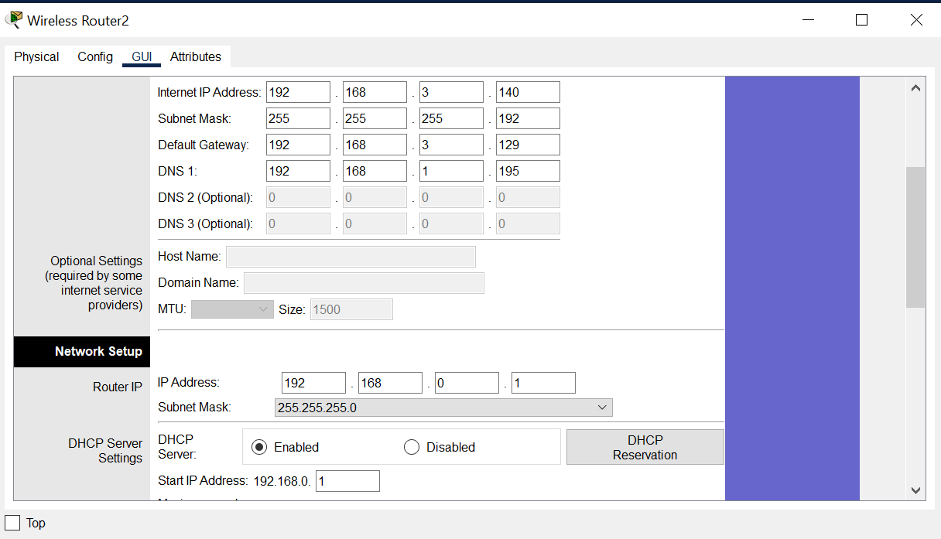

**Hình 2.7 Cấu hình Wireless Router 3:**

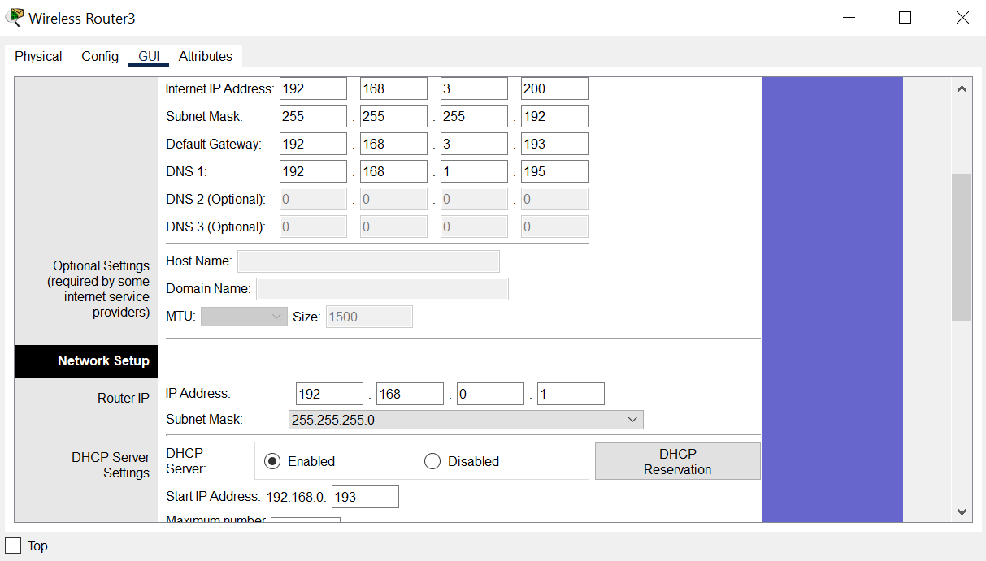

**2.4 Cài đặt các dịch vụ**

**2.4.1 Cài đặt dịch vụ DHCP**

**2.4.1.1 Cấu hình địa chỉ IP cho DHCP Server:**

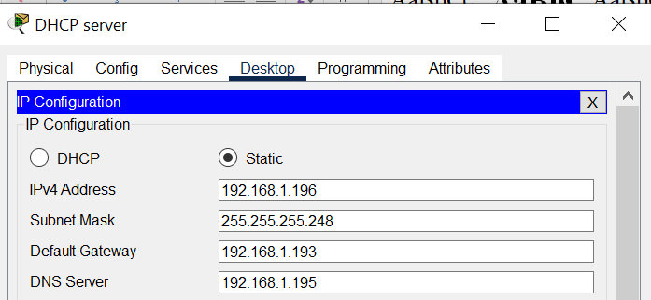

**Hình 2.8 Cấu hình địa chỉ IP đối với DHCP server**

**2.4.1.2 Cấu hình địa chỉ IP cho các DHCP khác:**

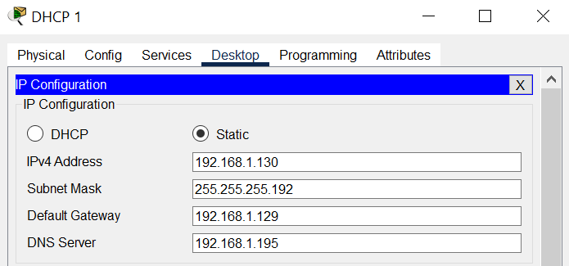

**Hình 2.9 Cấu hình địa chỉ IP đối với DHCP 1**

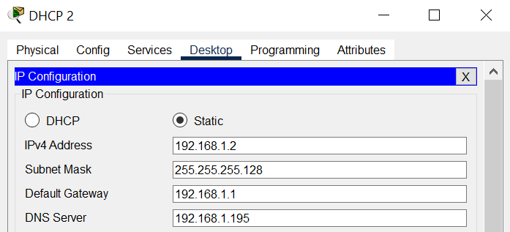

**Hình 2.10 Cấu hình địa chỉ IP đối với DHCP 2**

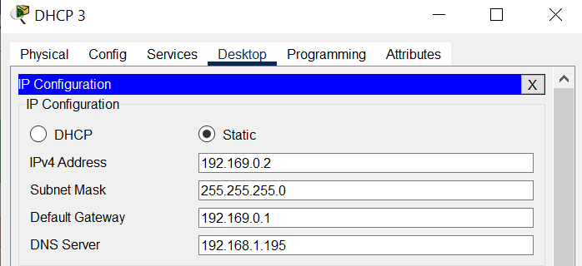

**Hình 2.11 Cấu hình địa chỉ IP đối với DHCP 3**

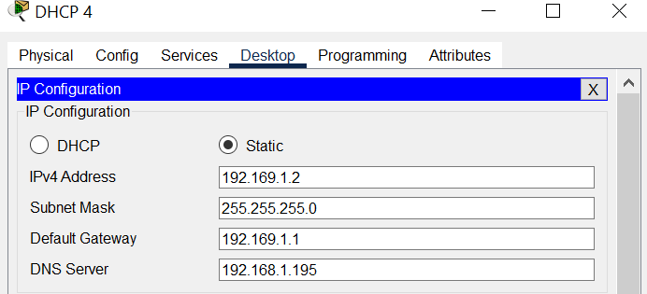

**Hình 2.12 Cấu hình địa chỉ IP đối với DHCP 4**

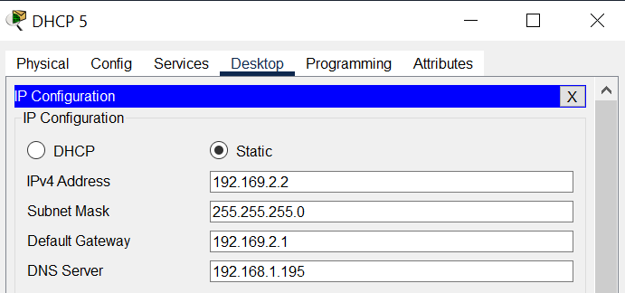

**Hình 2.13 Cấu hình địa chỉ IP đối với DHCP 5**

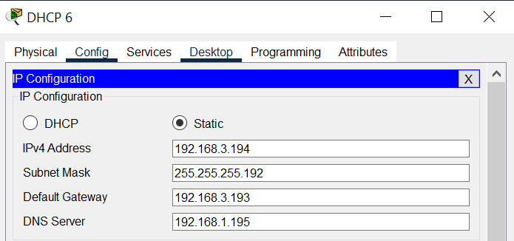

**Hình 2.14 Cấu hình địa chỉ IP đối với DHCP 6**

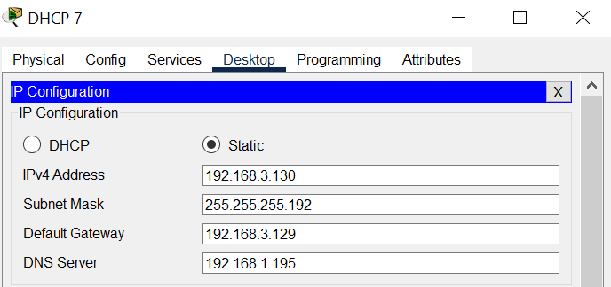

**Hình 2.15 Cấu hình địa chỉ IP đối với DHCP 7**

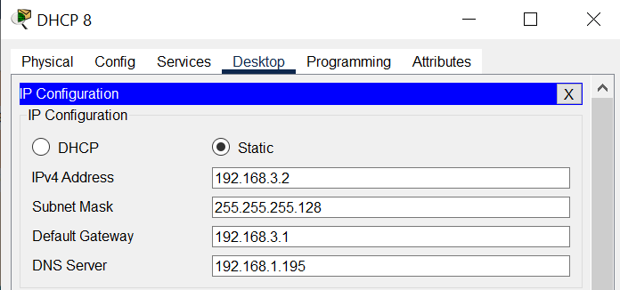

**Hình 2.16 Cấu hình địa chỉ IP đối với DHCP 8**

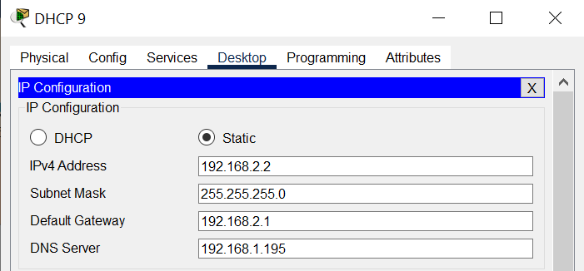

**Hình 2.17 Cấu hình địa chỉ IP đối với DHCP 9**

**2.4.2 Cấu hình cấp phát IP động cho các phòng:**

**2.4.2.1 Cấu hình IP động đối với DHCP server**

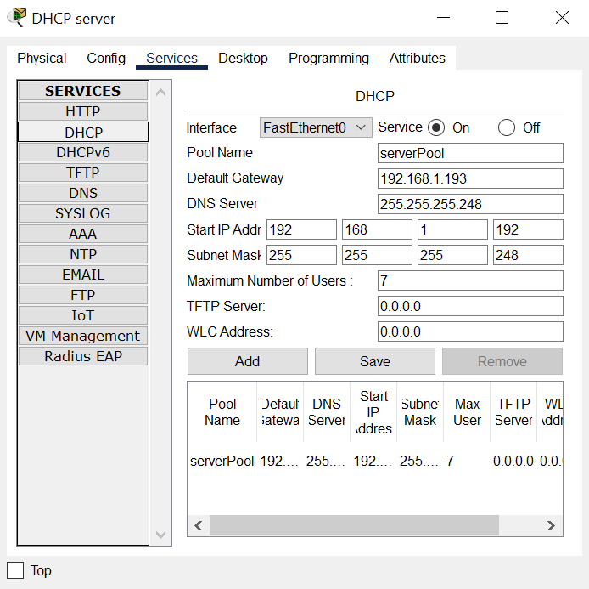

**Hình 2.18 Cấu hình IP động đối với DHCP server**

**2.4.2.2 Cấu hình IP động với các DHCP khác:**

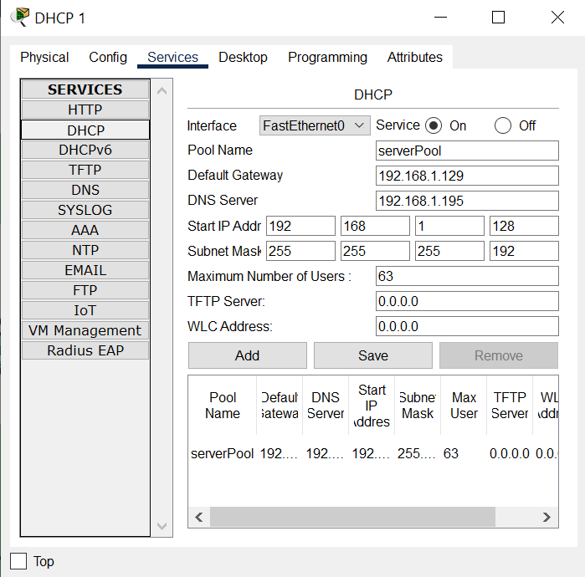

**Hình 2.19 Cấu hình IP động đối với DHCP 1**

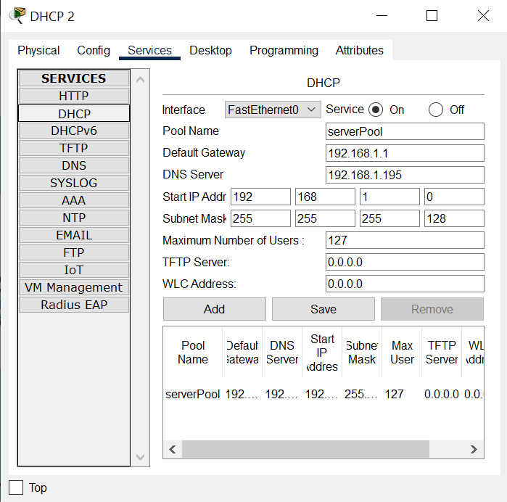

**Hình 2.20 Cấu hình IP động đối với DHCP 2**

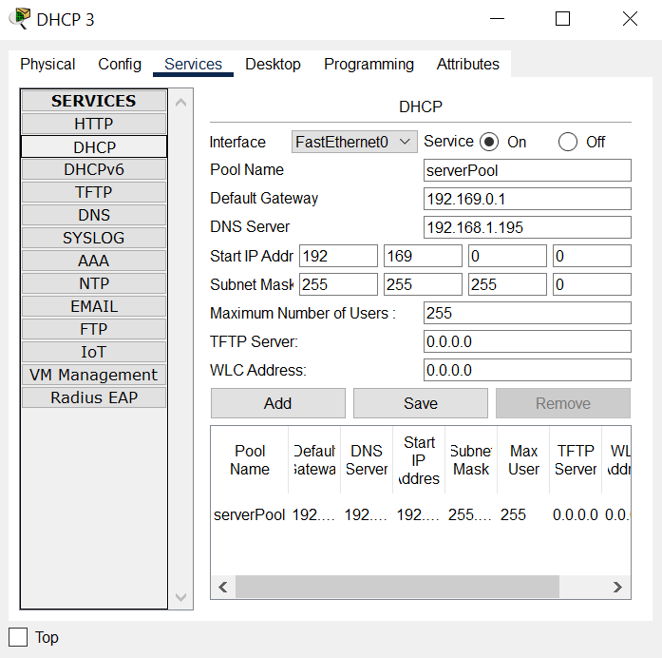

**Hình 2.21 Cấu hình IP động đối với DHCP 3**

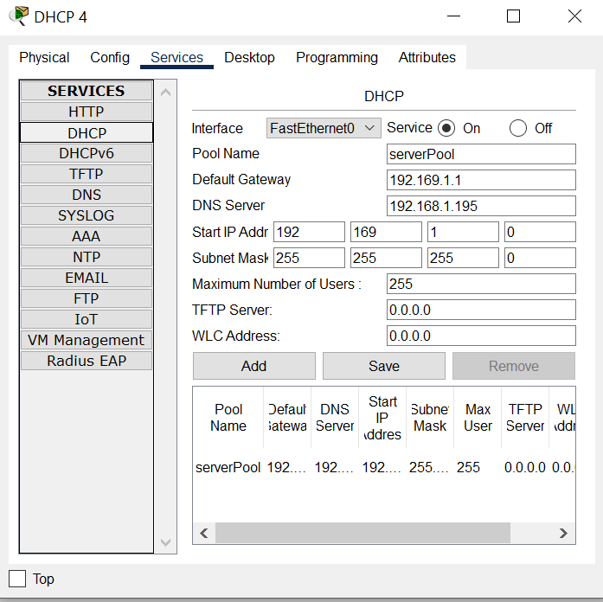

**Hình 2.22 Cấu hình IP động đối với DHCP 4**

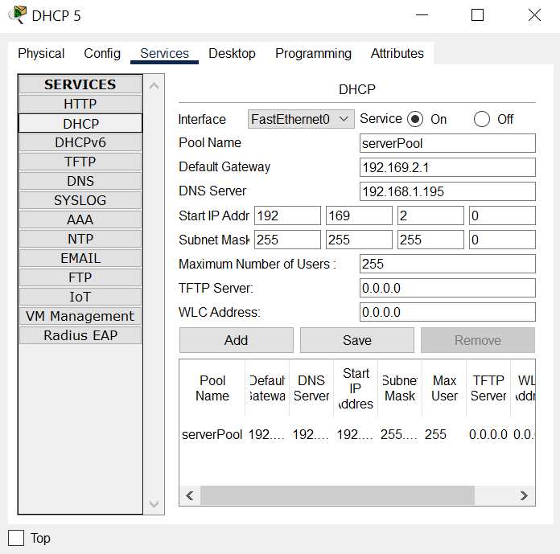

**Hình 2.23 Cấu hình IP động đối với DHCP 5**

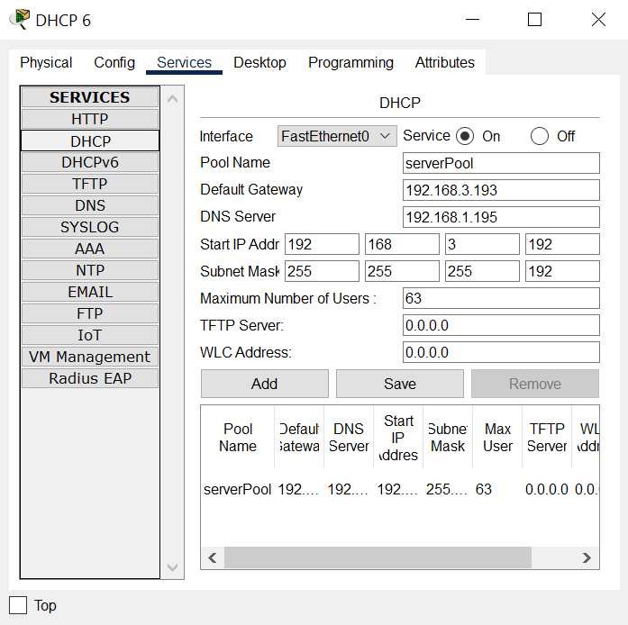

**Hình 2.24 Cấu hình IP động đối với DHCP 6**

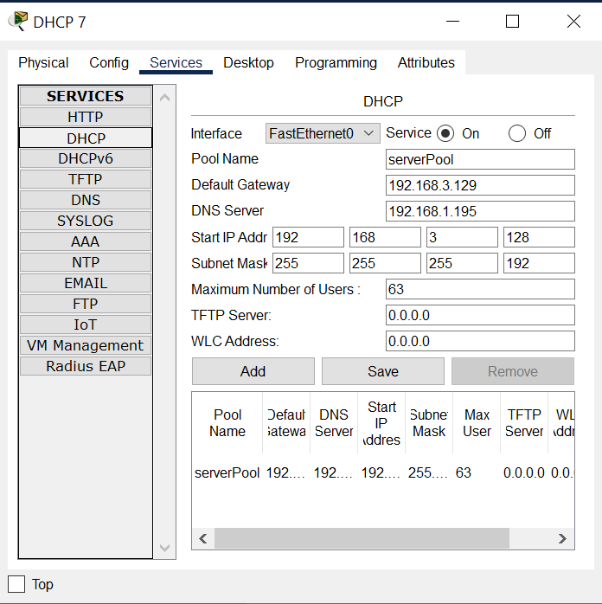

**Hình 2.25 Cấu hình IP động đối với DHCP 7**

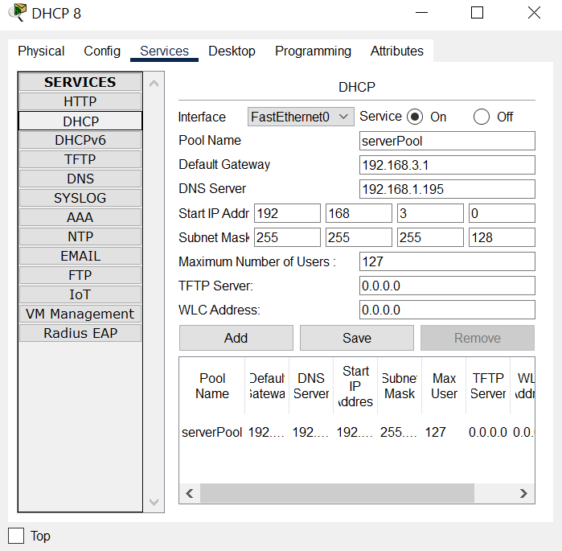

**Hình 2.26 Cấu hình IP động đối với DHCP 8**

**Hình 2.27 Cấu hình IP động đối với DHCP 9**

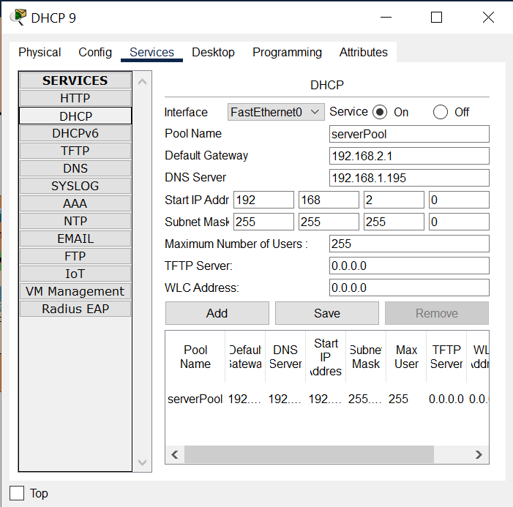

**2.5 Lấy IP động cho các máy tính và thiết bị**

Lấy địa chỉ IP động (DHCP) cho PC của từng phòng:

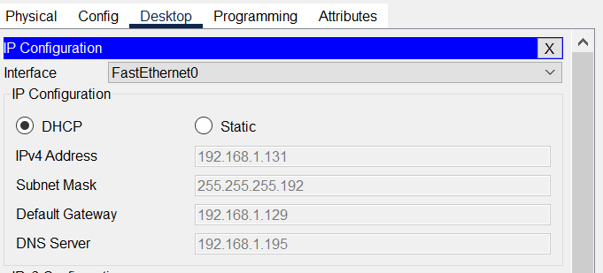

**Hình 2.28 Địa chỉ IP động của PC trong phòng**

Sau khi tiến hành lấy địa chỉ IP động cho từng máy PC trong tất cả các phòng, các máy tính và thiết bị trong hệ thống mạng có thể ping qua lại với nhau. Sau đây, chúng em sẽ thực hiện thao tác ping từ PC0 (192.168.1.131/26) đến PC5 (192.169.0.4/24) nằm ở tầng 1 và 2.

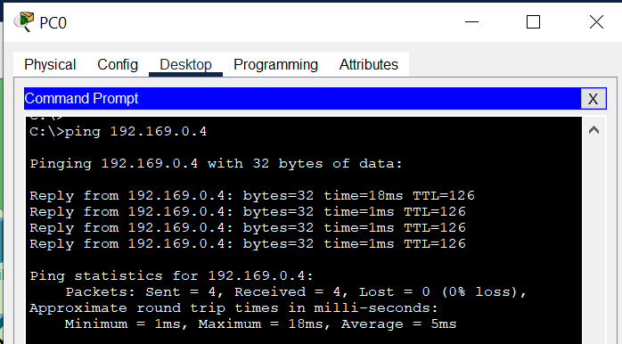

**Hình 2.29 Ping từ PC0 đến PC5 thành công**

**2.6. Cài đặt dịch vụ DNS**

**Cấu hình địa chỉ IP cho DNS Server:**

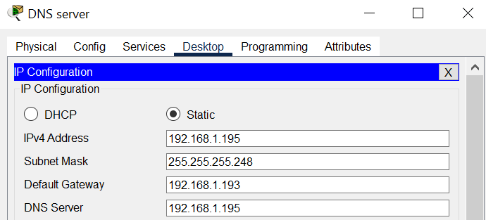

**Hình 2.30 Địa chỉ IP của DNS Server**

DNS Server chứa ba tên miền là **ptfserver.com** đại diện cho FTP Server và **gmail.tdtu.edu.vn** đại diện cho Mail Server và **khuD.tdtu.edu.vn** đại điên cho Web Server.

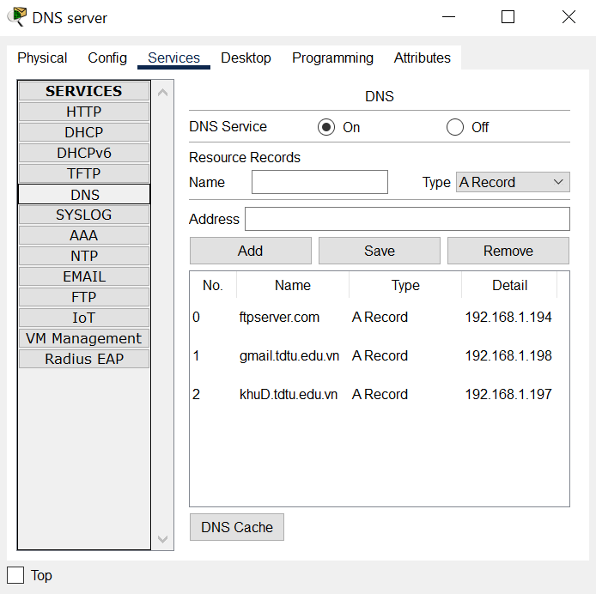

**Hình 2.31 Các tên miền trên DNS Server**

**2.7 Cài đặt dịch vụ Web**

**2.7.1 Cấu hình Web Server**

Cấu hình địa chỉ IP cho Web Server:

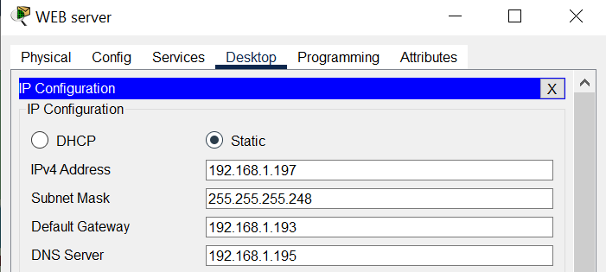

**Hình 2.32 Địa chỉ IP của Web Server**

Cài đặt dữ liệu trên Web Server:

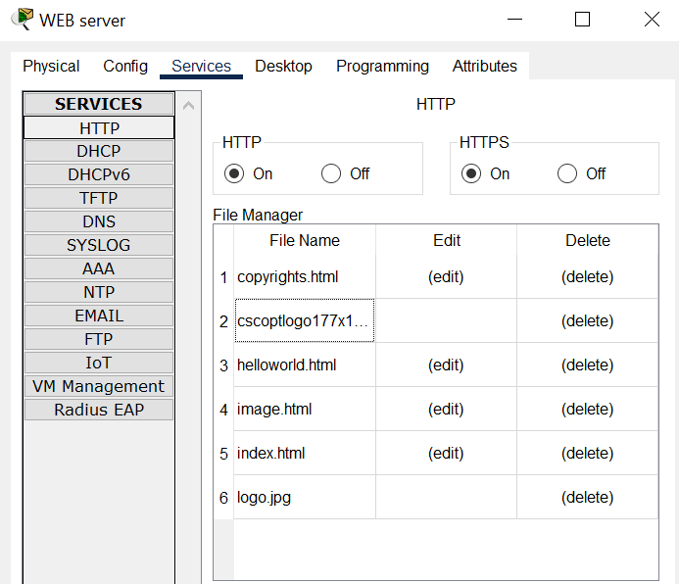

**Hình 2.33 Dữ liệu trên Web Server**

**2.7.2 Truy cập website tại các máy tính và thiết bị mạng không dây**

PC0 truy cập website: **khuD.tdtu.edu.vn**

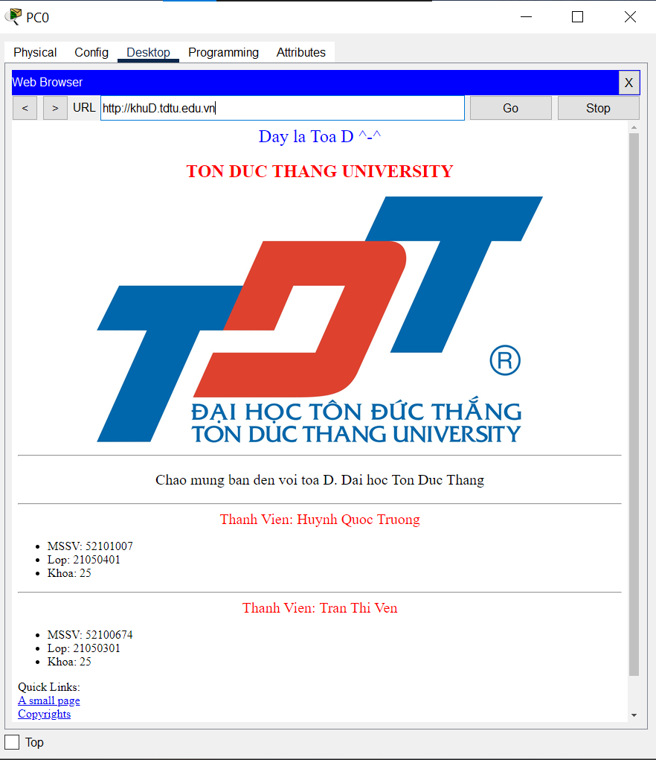

**Hình 2.34 Nội dung website truy cập từ PC0**

Tương tự, các máy tính và thiết bị khác trong hệ thống mạng của tòa D cũng có thể truy cập đến website này.

**2.8 Cài đặt dịch vụ Mail**

**2.8.1 Cấu hình Mail Server**

Cấu hình địa chỉ IP cho Mail Server:

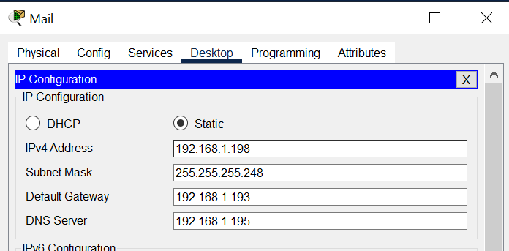

**Hình 2.35 Địa chỉ IP của Mail Server**

Cài đặt dữ liệu trên Mail Server:

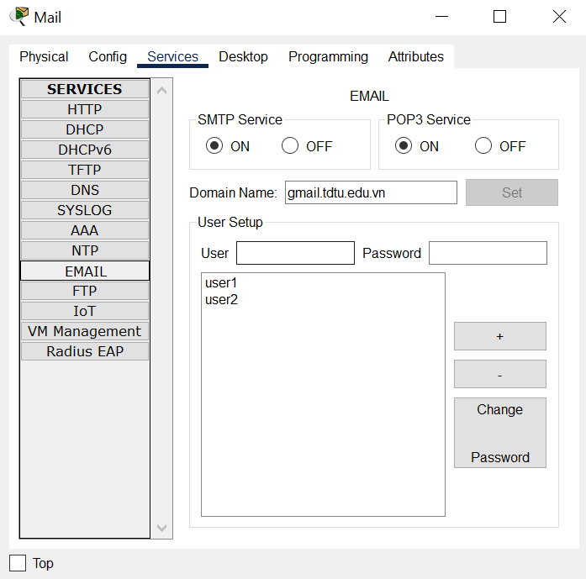

**Hình 2.36 Dữ liệu trên Mail Server**

Tên miền: **gmail.tdtu.edu.vn**

Thông tin của 02 người dùng đã tạo:

|  |  |
| --- | --- |
| User | Password |
| user1 | 123456 |
| user2 | 123456 |

**Bảng 2.4 Thông tin của 02 người dùng dịch vụ mail**

**2.8.2 Gửi mail qua lại giữa các máy tính và thiết bị truy cập mạng**

Cấu hình mail cho Laptop0: **user1@gmail.tdtu.edu.vn**

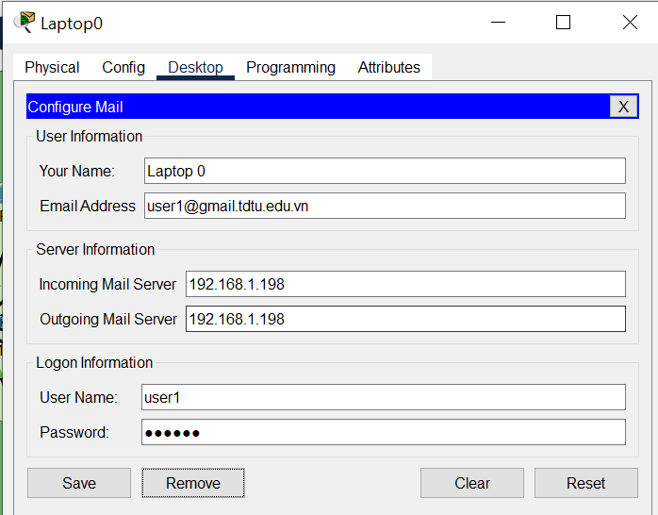

**Hình 2.37 Cấu hình mail cho Laptop0 (User1)**

Cấu hình mail cho PC15: **user2@gmail.tdtu.edu.vn**

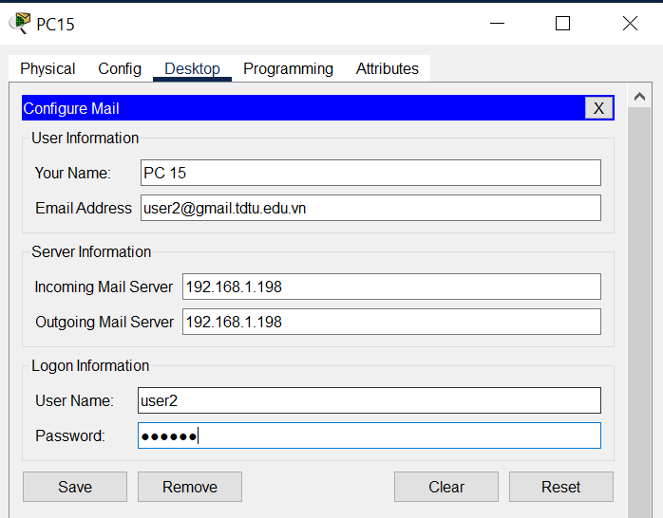

**Hình 2.38 Cấu hình mail cho PC15 (User2)**

Laptop0 gửi mail đến PC15:

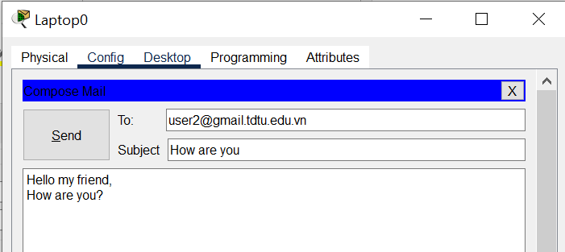

**Hình 2.39 Nội dung mail gửi từ Laptop0 đến PC15**

PC15 nhận được mail thành công:

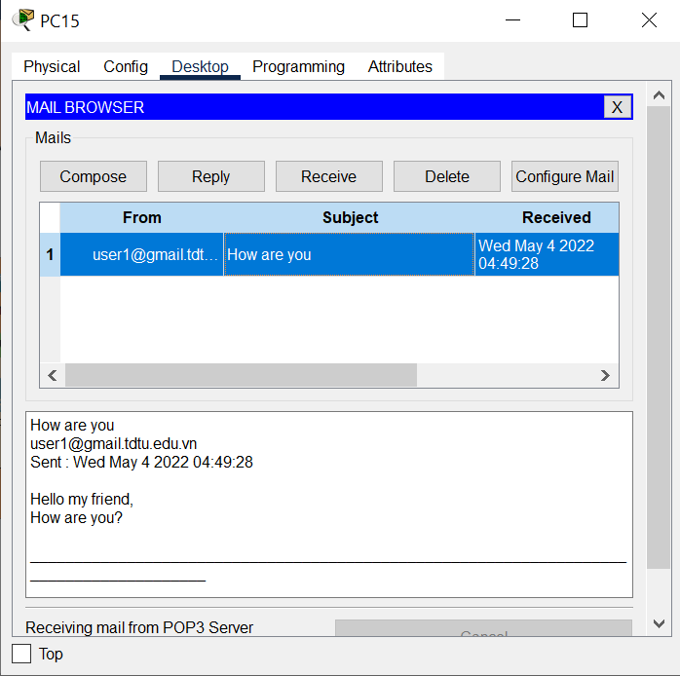

**Hình 2.40 Nội dung mail mà PC15 (User2) nhận được**

PC15 phản hồi mail cho Laptop0:

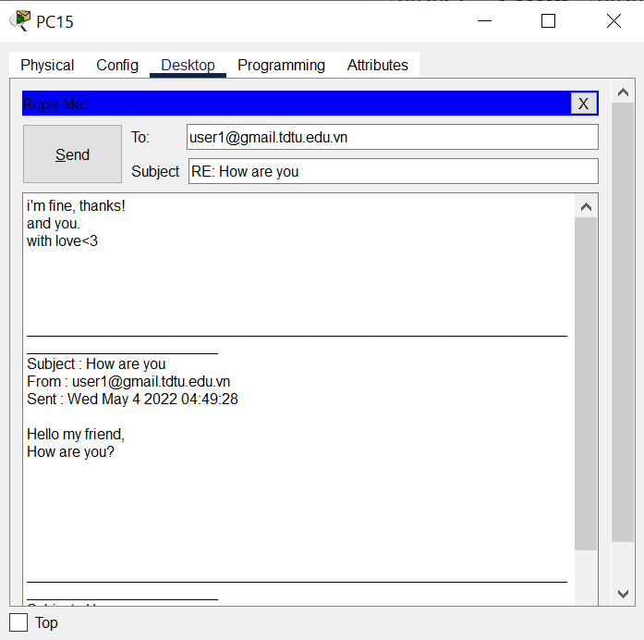

**Hình 2.41 Nội dung mail mà PC15 (User2) đã phản hồi Laptop0 (User1)**

Laptop0 nhận được mail phản hồi thành công:

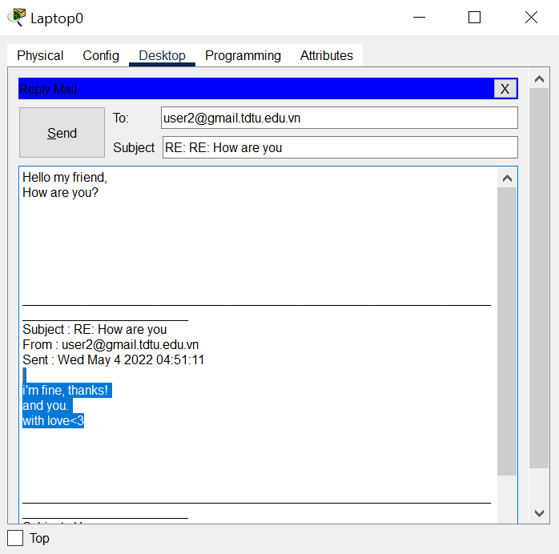

**Hình 2.42 Laptop0 đã nhận được nội dung mail phản hồi từ PC15**

**2.9 Cài đặt dịch vụ FTP**

**2.9.1 Cấu hình FTP Server**

Cấu hình địa chỉ IP cho FTP Server:

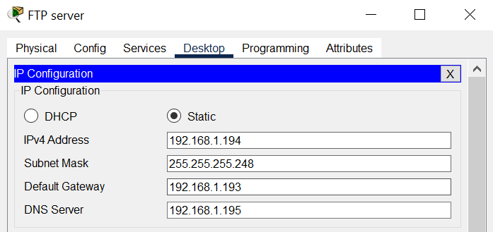

**Hình 2.43 Địa chỉ IP của FTP Server**

Cài đặt dữ liệu trên FTP Server:

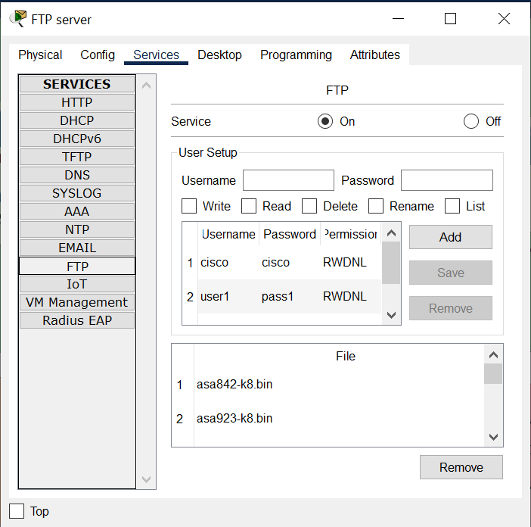

**Hình 2.44 Dữ liệu trên FTP Server**

Thông tin của 02 người dùng đã tạo:

|  |  |  |
| --- | --- | --- |
| User | Password | Permission |
| user1 | 123456 | RWDNL |
| user2 | 123456 | RWDNL |

**Bảng 2.5 Thông tin của 02 người dùng dịch vụ FTP**

**2.9.2 Upload và download file giữa các máy tính và thiết bị khác**

Soạn file **README.txt** tại PC2:

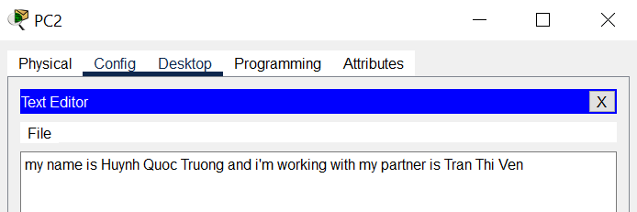

**Hình 2.45 Nội dung của file README.txt**

PC2 upload file **README.txt** thành công:

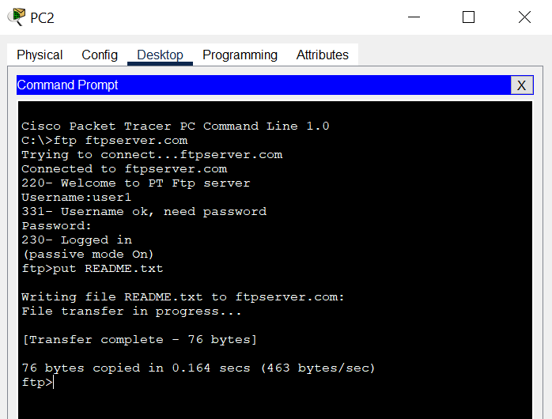

**Hình 2.46 Upload file README.txt**

PC5 download file **README.txt** thành công:

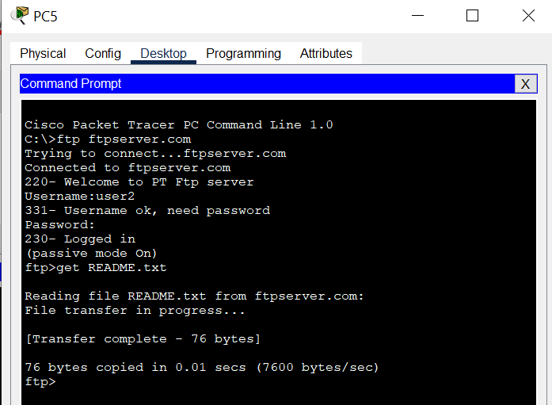

**Hình 2.47 Download file README.txt**

Mở và xem file đã tải xuống tại PC5:

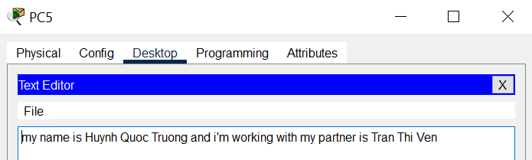

**Hình 2.48 Nội dung file README.txt**

**TÀI LIỆU THAM KHẢO**

**Tiếng Anh**

1. Kurose & Ross, [2010], Computer NetWorking: A top-down approach, Addison Wesley.
2. Behrouz A.Forouzan, [2007], Data Communications and NetWorking, 4th edition, McGraw-Hill

**Tiếng Việt**

1. Tham khảo thêm qua các video của thầy Trương Đình Tú trên Youtube: https://www.youtube.com/watch?v=sd3zS1qpsC